**Муниципальное казенное общеобразовательное учреждение**

**«Элисенваарская средняя общеобразовательная школа»**

**(МКОУ «Элисенваарская СОШ»)**

186720 Республика Карелия, Лахденпохский р-н, п. Элисенваара, ул. Школьная, д.7,

тел/факс (814)50 33-651, elis-ch-37@yandex.ru

|  |  |
| --- | --- |
| Класс | 7 |
| Предмет | ИЗО |
| Учитель | Каретина Н.В. |
| Дата проведения урока по расписанию | 07.02.22 |
| Адрес электронной почты для отправки выполненного задания | [karetinanv@mail.ru](mailto:karetinanv@mail.ru) |
| Срок сдачи на проверку/срок изучения | 11.0.22 |
| Тема урока | Роль цвета в формотворчестве |

Содержание занятия:

Материал в помощь:

Мир дарит человеку бесчисленное многообразие не только форм, но и цвета. Однако в современном городе человек лишён богатства оттенков морской раковины, лесной поляны или заката. Он лишён не только чистого воздуха, но и зрительно-цветовых впечатлений, необходимых для полноценной жизни.

Природе человека противоречит симметрично скучная планировка кварталов, однообразие форм, скудость и невыразительность их цвета. Важнейшая задача архитектора и дизайнера — преодолеть цветовое голодание горожанина, дать ему эмоционально яркие впечатления

Цвет помогает организовать пространство, выявить конструкцию, подчеркнуть или скрыть форму объекта. Что это значит? И в пространстве городской площади, и на плоскости стены дома цвет выделяет главное, т. е. доминанту, и создаёт разнообразие. При помощи цвета части здания и сами здания в пространстве могут быть соединены или разделены.

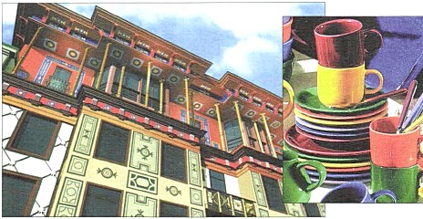

Цвет обостряет эмоциональное восприятие формы и пространства, будь то здание или кружка.

В объёмно-пространственных построениях действуют те же законы цветовой композиции, что и на плоскости, которые мы изучали в графическом дизайне.

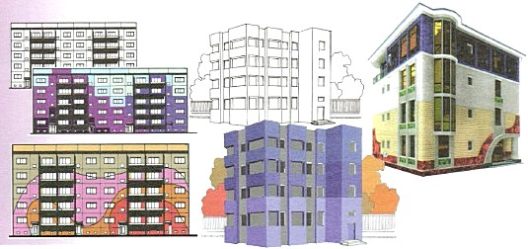

Цвет может зрительно уменьшить или увеличить, сузить или растянуть форму в зависимости от творческого замысла архитектора.

В своих макетах вы будете определять цветовое решение отдельных зданий и небольших открытых городских пространств (кварталы, площади, улицы). В зависимости от поставленных композиционно-образных задач при выявлении формы или организации пространства необходимо будет подбирать и цветовую гамму.

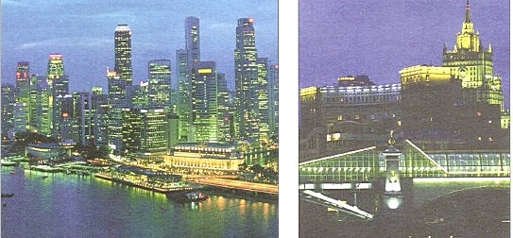

Не только цвет, но и освещение помогает восприятию формы здания. Подсветка придаёт особое, почти волшебное очарование архитектуре в ночной темноте. В свете огней вывесок, реклам и иллюминации рождается особый образ города — ночной.

Здание — результат творчества художников разных профессий: архитекторов, дизайнеров, живописцев, резчиков и др. Благодаря их усилиям у нас рождается единый синтетический образ здания, в котором немалую роль играет его цветовое решение. Кроме локальной окраски стен, мы видим в интерьере цвет во фресках или монументальной живописи, витражах, мозаиках, коврах и гобеленах. В них в отличие от станковой живописи изображаемое по преимуществу имеет плоскостной характер, что позволяет зрительно не разрушать плоскость стены.

В старину у разных народов цвет постройки определялся материалом, из которого она делалась. В русской архитектуре это был цвет древесины. От времени и непогоды бревенчатая фактура темнела, лишалась оттенков, становилась «суровой». Поэтому рождалось стремление сделать здание внутри ярким и радостным благодаря росписи, вышивкам и разноцветью утвари.

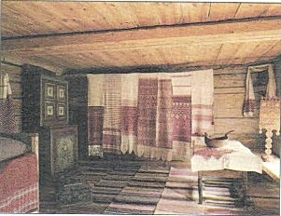

Эта роль цвета была важна и для изб, и для царских хором, не говоря уже о храмах с их традиционным цветовым богатством. При переходе к каменному строительству и созданию стойких красителей увеличились творческие возможности архитектора в решении цветовых задач.

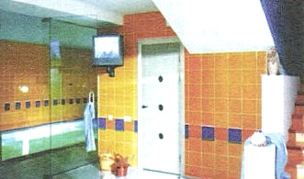Важна роль цвета и в организации закрытых пространств внутри здания — в интерьерах. Цвет влияет на восприятие объёма помещения: объединяет его, визуально делит на отдельные пространственные зоны или углубляет, создавая иллюзию высоты, и т. п. К тому же, как мы помним, цвет оказывает эмоциональное воздействие.

Примеры цветового решения интерьера показывают, как он определяет атмосферу помещения и влияет на наше настроение. Тем более что цвет оказывает на человека большее воздействие в замкнутом пространстве, чем на улице.

В дизайне, как и в архитектуре, цвет усиливает наше восприятие формы. Кроме того, цвет обостряет внимание и поэтому может служить знаком спасения, предостережения, помощи и т. д. (красный огнетушитель, оранжевый жилет дорожника, спасательный круг и др.). Понимание роли цвета в дизайне вы сможете проявить при создании как сложных, так и простых вещей, например упаковки. Дизайн набора упаковок должен отличаться единым стилевым решением цвета и формы, фактуры и шрифта, а самое главное — соответствием содержимому, будь то бытовая техника, косметика, игрушки и т. д.

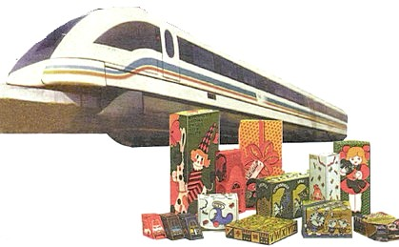Стальной, серебристый цвет подчёркивает эластичную обтекаемость формы автомобиля, синяя и красная полосы усиливают динамичность мчащегося поезда.

В упаковке яркие жизнерадостные цвета привлекают наше внимание к товарам, но ещё больше внимания мы обращаем на цветовые сигналы опасности.

Конструирование объектов дизайна или архитектурное макетирование с использованием цвета — заключительная творческая работа во второй четверти, и выполняется она коллективно. Эти макеты учащихся — пример осознания роли цвета в выявлении формы.

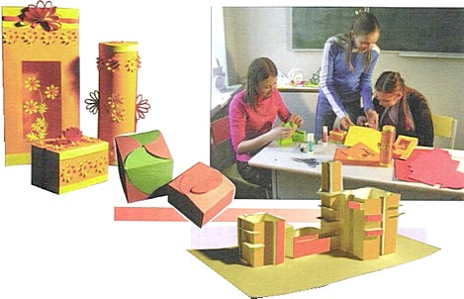

### Задание для проверки

Сделайте упаковку (парфюмерную, канцелярскую, кондитерскую и т.д.) Продумайте, для кого она будет предназначена?

Используя ресурсы интернета, найдите развертку упаковки. Вырежьте развёртку упаковки (из плотной белой или цветной бумаги). Цветовая гамма коробки создаётся наклеиванием цветной бумаги, вырезок из фотографий и т. п. Также решается цвет и фактура внутренней части коробки (ткань, фольга и т. п.). В декор упаковки может входить краткая надпись или изображение.

